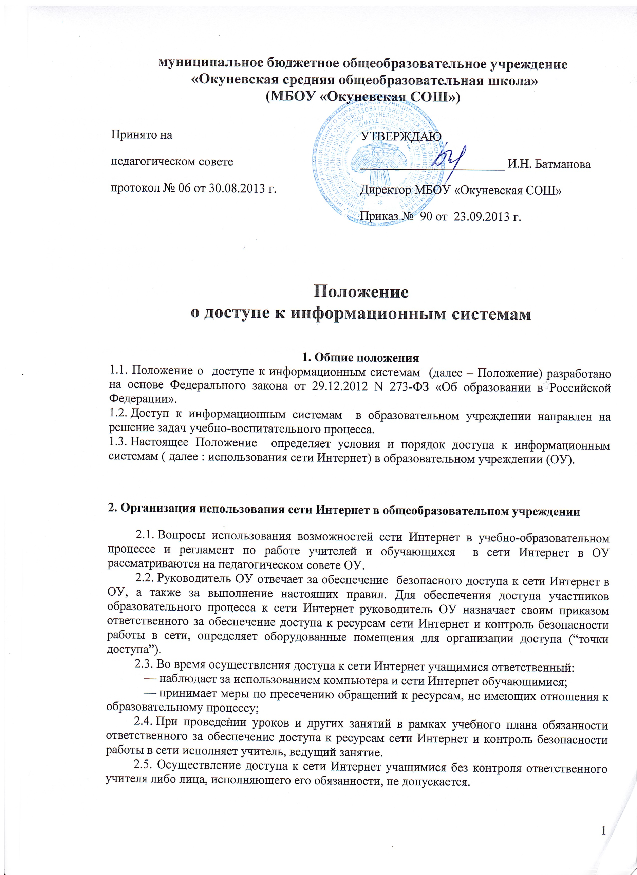

2.6. Осуществление доступа к сети Интернет педагогами и руководящими работниками возможно с разрешением ответственного за обеспечение доступа к ресурсам сети Интернет и контроль безопасности работы в сети.
2.7. При использовании сети Интернет в ОУ обучающимся, педагогами и руководящими работниками предоставляется доступ только к тем ресурсам, содержание которых не противоречит законодательству Российской Федерации и которые имеют прямое отношения к образовательному процессу. Проверка выполнения такого требования осуществляется с помощью специальных технических средств и программного обеспечения контентной фильтрации, установленного в ОУ, уполномоченном учреждении или предоставленного оператором услуг связи.
2.8. Пользователи сети Интернет в ОУ должны учитывать, что технические средства и программное обеспечение не могут обеспечить полную фильтрацию ресурсов сети Интернет вследствие частого обновления ресурсов. В связи с этим существует вероятность обнаружения обучающимися ресурсов, не имеющих отношения к образовательному процессу и содержание которых противоречит законодательству Российской Федерации. Участникам использования сети Интернет в ОУ следует осознавать, что ОУ несет ответственность за случайный доступ к подобной информации, размещенной не на интернет-ресурсах ОУ.
2.9. Принципы размещения информации на интернет-ресурсах ОУ призваны обеспечивать:
— соблюдение действующего законодательства Российской Федерации, интересов и прав граждан;
— защиту персональных данных обучающихся, преподавателей и сотрудников;
— достоверность и корректность информации.
2.10. Персональные данные обучающихся (включая фамилию и имя, класс/год обучения, возраст, фотографию, данные о месте жительства, телефонах и пр., иные сведения личного характера) могут размещаться на интернет-ресурсах, создаваемых ОУ, только с письменного согласия родителей или иных законных представителей обучающихся. Персональные данные преподавателей и сотрудников ОУ размещаются на его интернет-ресурсах только с письменного согласия лица, чьи персональные данные размещаются.
2.11. В информационных сообщениях о мероприятиях, размещенных на сайте ОУ без уведомления и получения согласия упомянутых лиц или их законных представителей, могут быть

2.6. Осуществление доступа к сети Интернет педагогами и руководящими работниками возможно с разрешением ответственного за обеспечение доступа к ресурсам сети Интернет и контроль безопасности работы в сети.
2.7. При использовании сети Интернет в ОУ обучающимся, педагогами и руководящими работниками предоставляется доступ только к тем ресурсам, содержание которых не противоречит законодательству Российской Федерации и которые имеют прямое отношения к образовательному процессу. Проверка выполнения такого требования осуществляется с помощью специальных технических средств и программного обеспечения контентной фильтрации, установленного в ОУ, уполномоченном учреждении или предоставленного оператором услуг связи.
2.8. Пользователи сети Интернет в ОУ должны учитывать, что технические средства и программное обеспечение не могут обеспечить полную фильтрацию ресурсов сети Интернет вследствие частого обновления ресурсов. В связи с этим существует вероятность обнаружения обучающимися ресурсов, не имеющих отношения к образовательному процессу и содержание которых противоречит законодательству Российской Федерации. Участникам использования сети Интернет в ОУ следует осознавать, что ОУ несет ответственность за случайный доступ к подобной информации, размещенной не на интернет-ресурсах ОУ.
2.9. Принципы размещения информации на интернет-ресурсах ОУ призваны обеспечивать:
— соблюдение действующего законодательства Российской Федерации, интересов и прав граждан;
— защиту персональных данных обучающихся, преподавателей и сотрудников;
— достоверность и корректность информации.
2.10. Персональные данные обучающихся (включая фамилию и имя, класс/год обучения, возраст, фотографию, данные о месте жительства, телефонах и пр., иные сведения личного характера) могут размещаться на интернет-ресурсах, создаваемых ОУ, только с письменного согласия родителей или иных законных представителей обучающихся. Персональные данные преподавателей и сотрудников ОУ размещаются на его интернет-ресурсах только с письменного согласия лица, чьи персональные данные размещаются.
2.11. В информационных сообщениях о мероприятиях, размещенных на сайте ОУ без уведомления и получения согласия упомянутых лиц или их законных представителей, могут быть указаны лишь фамилия и имя обучающегося либо фамилия, имя и отчество преподавателя, сотрудника или родителя.
2.12. При получении согласия на размещение персональных данных представитель ОУ обязан разъяснить возможные риски и последствия их опубликования. ОУ не несет ответственности за такие последствия, если предварительно было получено письменное согласие лица (его законного представителя) на опубликование персональных данных.
3. Использование сети Интернет в образовательном учреждении
3.1. Использование сети Интернет в ОУ осуществляется, как правило, в целях образовательного процесса. Не допускается использование, в том числе опосредованное, доступа к сети Интернет, для оказания платных, например, информационных услуг.
3.2. По разрешению лица, ответственного за обеспечение доступа к ресурсам сети Интернет и контроль безопасности работы в сети, при наличии технической возможности учителя, другие сотрудники и обучающиеся вправе:
— размещать собственную информацию в сети Интернет на интернет-ресурсах ОУ;
— иметь учетную запись электронной почты на интернет-ресурсах ОУ.
3.3. Обучающемуся запрещается:
— обращаться к ресурсам, содержание и тематика которых не допустимы для несовершеннолетних и/или нарушают законодательство Российской Федерации (порнография, пропаганда насилия, терроризма, политического или религиозного экстремизма, национальной, расовой и т.п. розни, иные ресурсы схожей направленности);
— осуществлять любые сделки через Интернет;
— осуществлять загрузки мультимедийных файлов и программ на компьютер ОУ без разрешения ответственного за доступ к сети Интернет;
— распространять оскорбительную, не соответствующую действительности, порочащую других лиц информацию, угрозы.
3.4. При случайном обнаружении ресурса, содержание которого противоречит законодательству Российской Федерации, противоречит целям обучения и воспитания, или имеет провокационный или оскорбительный характер, пользователь обязан незамедлительно сообщить об этом ответственному преподавателю.

4. Учет использования сети Интернет

  - Для учета использования сети Интернет в каждой “точке доступа” должен быть заведен журнал учета, записи в котором производят пользователи сети Интернет.
указаны лишь фамилия и имя обучающегося либо фамилия, имя и отчество преподавателя, сотрудника или родителя.

